Арсланов З.М. исемендәге Кече Чынлы урта мәктәбенең башлангыч сыйныф укучылары газетасы
МӘКТӘП АВАЗЫ
«Яшь хәбәрче” түгәрәге иҗади берләшмәсе №27, сентябрь, 2020 ел
(Мәктәп укучылары, укытучылар һәм ата-аналар өчен )
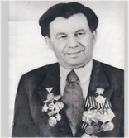

Безнең белән үткән балачак күңелегездә мәңге калачак 2017 елдан чыга
Хуш киләсең, яңа уку елы!..
Матур шарлар, чәчәкләр, бантиклар, ак алъяпкычлар, күңелле елмаюлар, беренче кыңгырау чыңлары... Дүртенче чирекне дистанцион укып, җәйге каникуллардан соң мәктәпне, дусларын, яраткан укытучыларын сагынган укучылар өчен яңа уку елы башланды. Мәктәпләр янәдән балаларның шат тавышларына күмелде.Кояшлы сентябрь таңы безне кабат бергә җыйды. Күңелләрдә сөенеч, йөзләрдә шатлыклы елмаю балкый. Быелгы 1 сентябрьне балалар да, ата-аналар да аеруча дулкынланып көтте.
1 сентябрь халыкның гомуми бәйрәме булды һәм шулай булыр да. Әлеге көн һәркем өчен бердәй кадерле, якын. Балачак, үсмерчакның иң якты хатирәләре мәктәп еллары белән бәйле. 1 сентябрь – ул укытучы, педагог, тәрбиячеләр белән дулкынландыргыч очрашулар булган өчен кенә түгел, буяу исе килеп торган парта, идән, диварлары белән көтеп торган көн буларак та кадерле.
Быел 1нче класска килүчеләр өчен бу көн аеруча истәлекле. Мәктәп бусагасын яңа уку елында 77 бала атлап кереп парта артына утырды. Шуларның 3 беренче тапкыр мәктәп бусагасына аяк басты. Бала саны кимүгә барган бу заманда монысы да зур сөенеч.
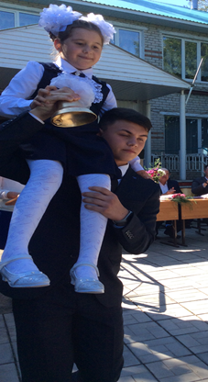
Яңа уку елына быел аеруча ныклап әзерләнелде. Һәр сыйныфка аерым кабинет беркетелде. Укучылар бер сыйныфтан икенчесенә күчеп йөрми . Физкультура, технология, физика, химия кебек җиһаз кирәк булган фәннәрдән тыш, барысы да бер бүлмәдә укытыла. Мәктәпкә һәркемне “иртәнге фильтр” аша уздырып кына кертәләр.
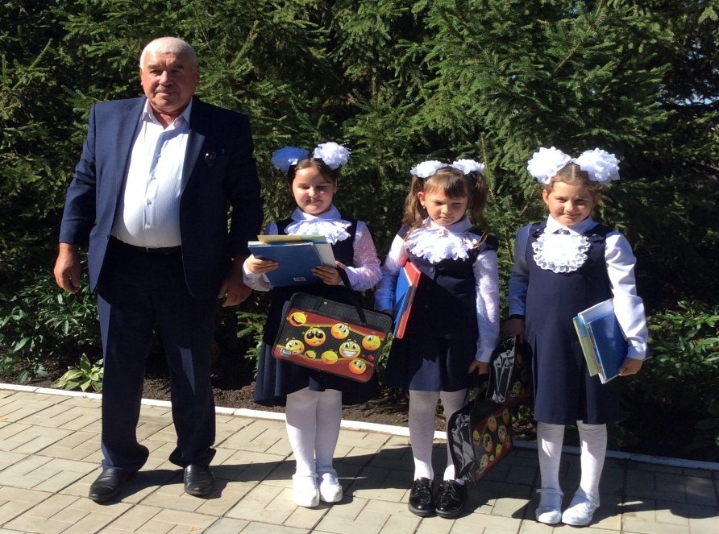
Дезинфекция режимы да көчәйтелде. Болар – кулларны эшкәртү өчен антисептик чаралар, һаваны чистарту өчен махсус приборлар куллану һәм башкалар. Шәхси гигиена кагыйдәләрен үтәү өчен дә бөтен шартлар булдырылды. Укучыларга маска киеп йөрү мәҗбүри түгел. Укытучылар өчен әлеге тәртип гамәлдә кала бирә. Ашханә хезмәткәрләре исә маска һәм перчаткадан эшли. Ашханәгә керү урынында, бәдрәфтә дезинфекция чаралары урнаштырылды. Кулларга сиптерелүче дезинфекция чаралары кул белән тимичә, терсәк ярдәмендә басып чыгарыла торган дозаторларга салынган. Мәктәп контактсыз термометрлар белән тәэмин ителгән. Ашханәдә барлык куркынычсызлык чаралары да төгәл үтәлә.
Быелгы уку елы яңа иҗади ачышлар һәм җиңүләр елы булсын. Сезгә нык сәламәтлек, бәхет, хыялларыгызның тормышка ашуын телим. Бәйрәм белән! Хәерле сәгатьтә!
Башлангыч сыйныф укучылары бушлай туклана
Укучының хезмәткә сәләте, кәефе һәм сәламәтлеге, һичшиксез, аның ничек туклануына да бәйле. Агымдагы уку елында Владимир Путин йөкләмәсе нигезендә Рәсәйнең ,шул исәптән, безнең районның барлык мәктәпләрендәге 1-4 нче сыйныф укучылары ике тапкыр түләүсез кайнар ризык белән тәэмин ителә башлады. Менюга итле аш, итле ботка, какао, яисә чәй, компот, төрле салатлар, җиләк-җимешләр керә. Әлеге сумма дәүләт тарафыннан бирелә. Моңа өстәп мәктәпнең үз мәктәп яны участогы, бакчасында үстерелгән уңыштан булдырылган ризыклар да менюга кертелә. Ә мәктәп бакчасында кыяр, помидор, суган, бәрәңге, кишер, кәбестә һәм аш чөгендере кебек яшелчәләр үсә. Җиләк-җимешне җыеп кайнатма, компот әзерлиләр, кыяр-помидорны, кәбестәне тозлыйлар. Шул рәвешле эшкәртелеп, алар укучылар өчен ризык була.
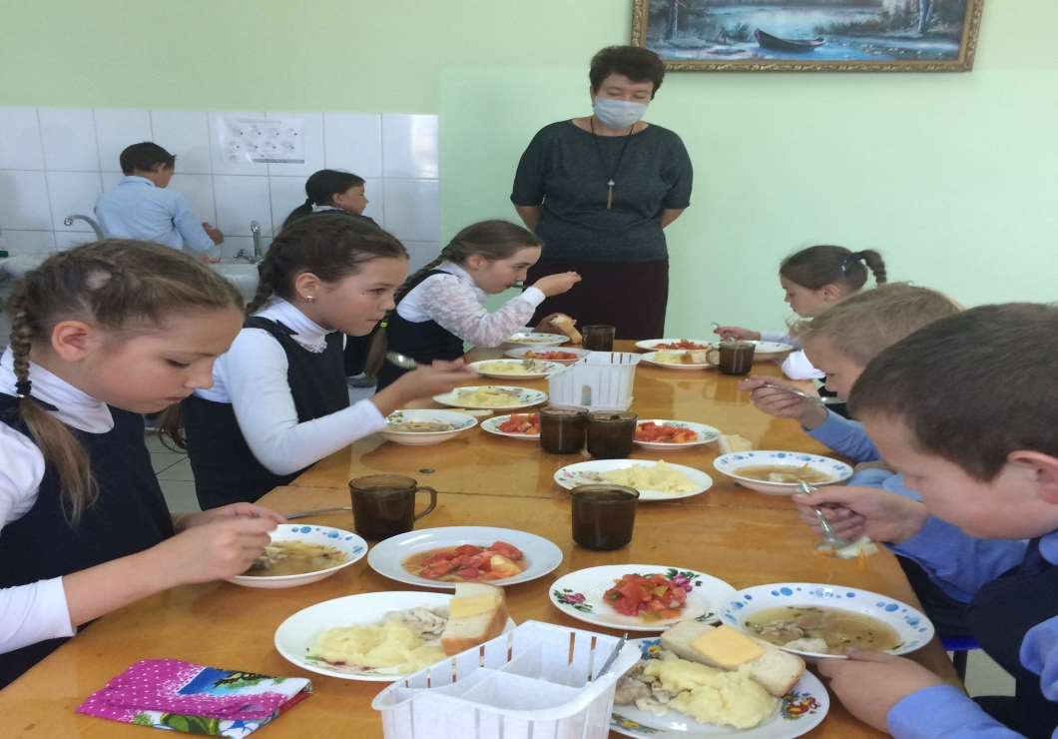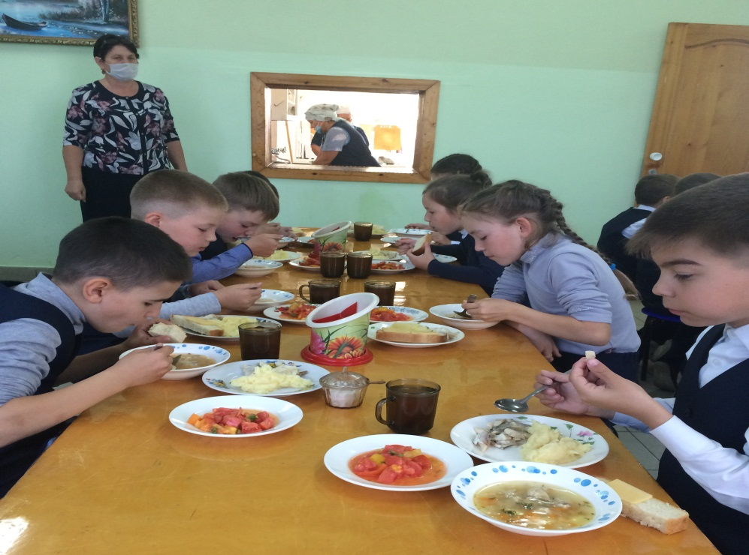
Башлангыч сыйныф укучылары көне буе диярлек мәктәптә булалар. Шуңа күрә дә озайтылган көн төркемнәрендә шөгыльләнүче балалар ике тапкыр ашатыла. Беренче ашату 51 сум 85 тиен исәбеннән булса, икенче ашату 4 сум 72 тиен исәбеннән әзерләнә. Монысында меню буенча балаларга ботка, чәй һәм ипи бирелә һәм, билгеле инде, өстәмә итеп мәктәп яны участогыннан әзерләнгән ризыклар да кулланыла.
Юл хәрәкәте куркынычсызлыгы атнасы
Соңгы елларда республикабызда автотранспорт саны, юлларда машина хәрәкәте көннән-көн арта бара. Шуның нәтиҗәсендә балаларның юл-транспорт һәлакәтенә юлыгу куркынычы да көчәя. Ә бу исә, үз чиратында, балаларга мәктәпкәчә яшьтән үк юл йөрү куркынычсызлыгы кагыйдәләрен өйрәтү кирәклегенә басым ясый.
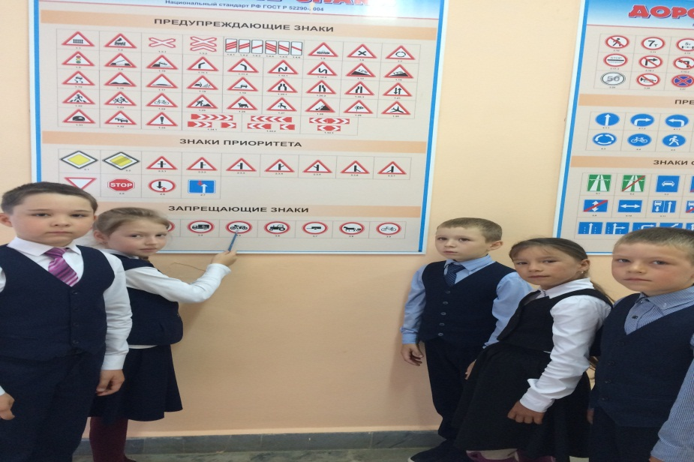
Бала чакта алган белем һәм күнекмәләр яхшы үзләштерелә, тиз генә онытылмый, гомер буе саклана. Балаларга кечкенәдән үк "юл әлифбасын" өйрәтү, аларда юлда йөрү кагыйдәләрен формалаштыру - әти-әниләрнең, балалар бакчасы тәрбиячеләренең, барлык педагогларның изге бурычы. Көн саен, телибезме без моны юкмы, без барыбыз да мөһим рольне башкарабыз – җәяү йөрүче ролен. Аның белән безнең сәламәтлегебез, хәтта тормышыбыз да бәйле. Юл-транспорт һәлакәтләренең күбесе җәяүлеләрнең юл йөрү кагыйдәләрен каты бозуы белән бәйле.
Шуңа күрә законны ихтирам итүче, тәртипле булган җәяү йөрүчеләрне укыту һәм тәрбияләү мөһим.
Юлларда сак булыйк, игътибарлы булыйк! Безнең исәнлек үзебезнең кулларда, укучылар!

“Куркынычсыз тәгәрмәч “куркынычсыз булсын өчен
28 нче сентябрьдә “Куркынычсыз көпчәк” конкурсының муниципаль туры үткәрелде. Бәйгедә районның 8 мәктәбе катнашты. Әлеге чарада район эчке эшләр бүлеге начальнигы Рөстәм Мөхәммәтҗанов, район мәгариф бүлеге мөдире Илсур Халитов, "ТР юл хәрәкәте куркынычсызлыгының фәнни һәм белем бирү программаларын финанслау дирекциясе" дәүләт учреждениесенең Буа филиалы начальнигы Анна Сергудаева, райондагы ЮХИДИ бүлекчәсенең пропаганда буенча инспекторы Айрат Хуҗиев катнаштылар.
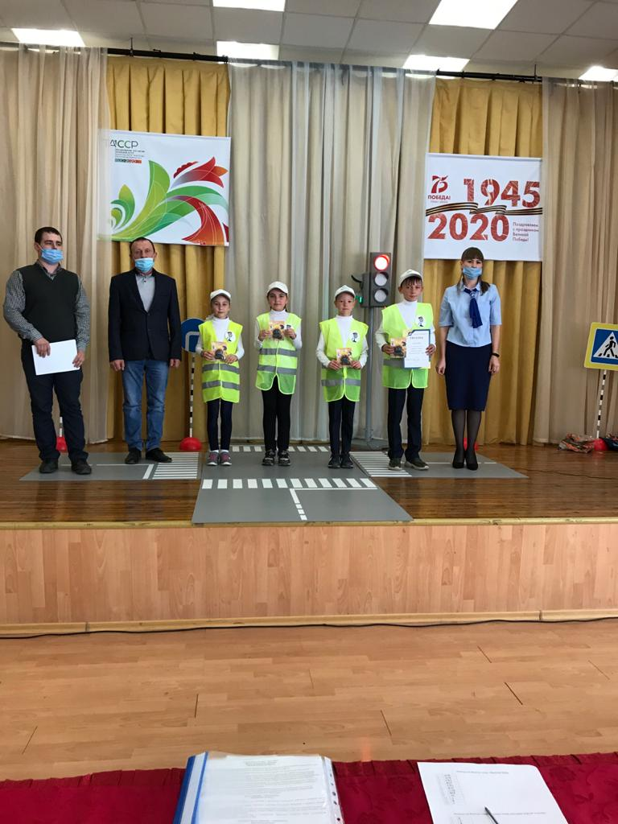
Бу вакыйганы малайлар һәм кызлар аеруча түземсезләнеп көтте, чөнки аңа әзерләнү һәр мәктәптә өзлексез дәвам итте, дисәк тә ялгыш булмас. Хәер, башкача була да алмый: балаларга бит көн саен машина юлы аркылы чыгарга, автобуста яисә әти-әниләре белән бергә автомобильдә пассажир сыйфатында йөрергә туры килә.
ЮХИДИ бүлекчәсе тарафыннан Куркынычсызлык фонды һәм мәгариф бүлеге белән бергәләп уздырылучы "Куркынычсыз тәгәрмәч" конкурсы укучыларда урамда үз-үзләрен дөрес тоту күнекмәләрен формалаштырырга, балаларның транспорт чаралары аркасында юлларда имгәнүен булдырмый калырга ярдәм итә.
Район эчке эшләр бүлеге начальнигы Рөстәм Мөхәммәтҗанов, юл хәрәкәтенең яшь инспекторларын сәламләп, аларга ярышның барлык этапларында да уңышлар теләде. Конкурста катнашучыларга хәер-фатыйха сүзләре белән мәгариф бүлеге начальнигы Илсур Халитов та мөрәҗәгать итте.
Яшь инспекторлар конкурсы - бик әһәмиятле профилактика чарасы ул. Бүген андый чаралар уздыру бигрәк тә зарури. Ярышларда катнашу балаларга кызыграк булган саен, алар юл хәрәкәте кагыйдәләрен әйбәтрәк үзләштерәчәкләр һәм урамнарда үзләрен күпкә ышанычлырак хис итәчәкләр.
Яшь инспекторлар командалары үз белемнәрен биш: отрядның презентациясе- иҗади, юл йөрү кагыйдәләре һәм медицина буенча тест бирү, велосипедны фигуралы йөртү һәм юл чаты (перекресток) этапларында күрсәттеләр. Кече Чынлы укучыларын бәйгегә Исхаков Айдар әзерләде. Командада 5 нче сыйныф укучысы Марсел Халиуллов, 4 нче сыйныфтан Тукаев Адел, Сафиуллова Дилә һәм Сөләйманова Ранилә көч сынашып бишенче урынга лаек булдылар.Киләчәктә тагы да яхшырак әзерләнергә , шундый бәйгеләрдә ешрак катнашырга сүз бирделәр укучылар.
Китапханәгә сәяхәт
Китапханә ишеген ачу белән үзеңнең серле дөньяга эләгүеңне тоясың-сине ,елмаешып, әкият геройлары “каршы ала”. Мәгълүмати стендлар китапханәнең эше белән таныштыра.
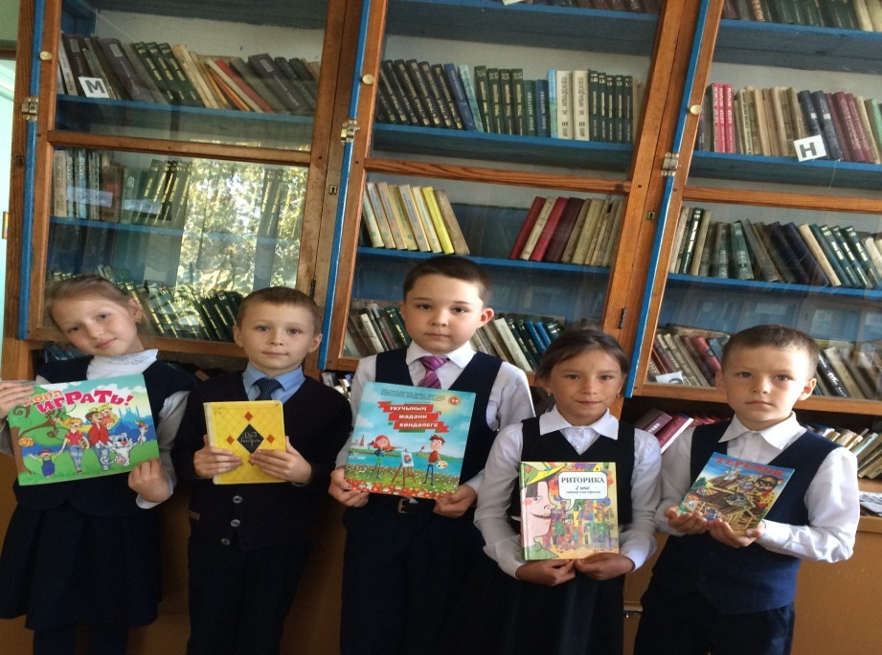
Китап – кешенең хәтере, юлдашы, киңәшчесе, ярдәмчесе, укытучысы. Без- мәктәп балаларының да яраткан урыны ул – мәктәп китапханәсе. Шушы көннәрдә без, 2нче сыйныф укучылары, китапханәгә чираттагы экскурсиягә бардык. Шунда “Мин кулыма китап алам” дигән темага класс сәгате уздырдык. Китапханәче Хусаинова Резидә Әхмәтсафа кызы безне яңа кайткан китаплар, журналлар белән таныштырды. Бу китаплардан сайлап алып шигырьләр, әкиятләр уку безгә аеруча ошады. Соңыннан без китапханәдән үзебез теләгән китапларны сайлап алдык, ә укыган китапларны тапшырдык. Китаплар дөньясына сәяхәт мавыктыргыч һәм кызыклы булды. Рәт-рәт итеп төзелгән китаплар укучыны ерак илләргә алып китәрләр, биек күкләргә менгерерләр , күп нәрсәләрнең серенә төшенергә ярдәм итәрләр. Бу тылсымлы йортка яратып йөрибез.
Чүпрәлегә 90 яшь
Район оешуның 90 еллык юбилее уңаеннан хезмәте белән данланган, макталган күренекле кешеләр, якташларыбыз, бүгенге көндә район үсешенә зур өлеш кертүчеләр . 90 еллык бай тарихы булган Чүпрәлебез көннән-көн үсеп, республикада да лаеклы урын алып тора. Аның үсеше өчен хезмәт куйган шәхесләребез белән без чиксез горурланабыз Бәйрәм кысаларында мәктәбебездә укытучылар көче белән “ Республикам, Чүпрәлем тарихында-Кече Чынлы” дигән яңа стенд барлыкка килде. Стендта авылыбыз, мәктәп тарихы, Кече Чынлы мәктәбен тәмамлап ил күләмендә танылган шәхесләр турында материаллар урнаштырылды. Фотоматериаллар республика флагы фонына ябыштырылды.Әлеге стенд
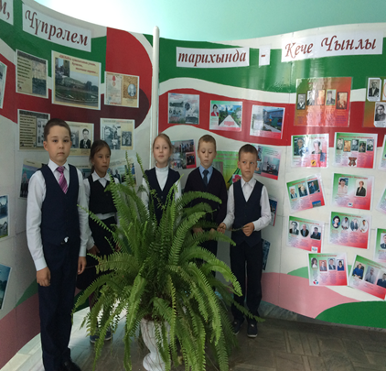
укытучыларның август киңәшмәсе күргәзмәсендә дә катнашты. Бугенге көндә мәктәбебез бинасын бизи. Бизәп кенә калмый , ә укучыларга өстәмә белем бирә. Авылдашлары өчен горурлык тудыра. Укытучылар һәм тәрбиячеләр өчен сыйныф һәм тәрбия сәгатьләре үткәрү өчен бер дигән урын булып тора.


Кече Чынлы мәктәбе “ Татарча диктант” ка кушылды
26 сентябрь көнне 11:00 сәгатьтә теләгән һәркем “Татарча диктант” белем тикшерү акциясендә катнашты.
Акциянең максаты – татар теленә кызыксынуны арттыру, әдәби телдә дөрес сөйләм һәм дөрес язу күнекмәләрен үстерү, орфографик һәм грамматик хаталар ясамыйча язу теләге уяту, татар теле белгечләрен һәм туган тел (татар теле) укытучыларын тагын да популярлаштыру. Татарстанда диктант мәшһүр язучы Ибраһим Газиның «Сыерчыклар» әсәре буенча язылды. Безнең мәктәптә дә укучылар һәм укытучылар бик теләп әлеге акциягә кушылдылар. Текстны татар теле һәм әдәбияты укытучылары Ахмадуллова З.М., Низамова Э.А. , Халитова М.Җ. укыдылар.
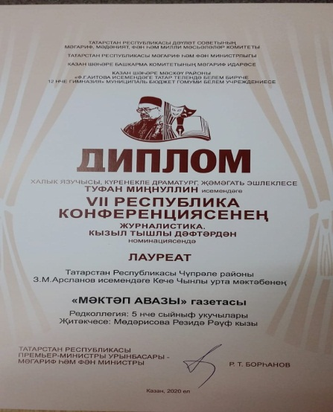
"Мәктәп авазы" газетасы
"Мәктәп авазы " газетасы - Татарстан Республикасы Чүпрәле муниципаль районы “Дан орденының тулы кавалеры Арсланов Зиатдин Миннебаевич исемендәге Кече Чынлы гомуми урта белем бирү мәктәбе” муниципаль бюджет гомуми белем бирү учреждениесендә “ Яшь хәбәрче” түгәрәге иҗади берләшмәсе оештырган басма. Аена бер тапкыр – айның соңгы атнасында чыга. Форматы – А4, битләре төсле.” Электронное образование в Республике Татарстан” (edu.tatar. ru) аша теләгән һәркем газетаның электрон варианты белән таныша ала. Мәктәп сайтында барлык номерлары да урнаштырылып барыла . "Мәктәп авазы " газетасы 2017 елның сентябреннән бирле нәшер ителә. Аның укучылары - Мәктәп тормышы белән кызыксынган татар балалары, укучылар, укытучылар һәм ата-аналар. Татарстан республикасында яшәүче татарлар.
Редколлегия үз укучыларына мәктәп эшчәнлеге , сыйныфтан тыш үткәрелгән чаралар турында төгәл һәм оператив мәгълүмат җиткереп тора.

Игътибар!  Хөрмәтле укытучылар! Сезне укытучылар көне белән котлыйбыз. Сезгә исәнлек, иҗади уңышлар телибез. | Баш мөхәррир:  Резидә Рауф кызы Мөдәрисова  8937-621-85-67  8(843) 75 39-3-10 | Адрес:  ТР, Чүпрәле муниципаль районы, Арсланов З.М. исемендәге Кече Чынлы урта мәктәбе.  Крупская урамы, 4.  sch706@rambler.ru | Газетаның 28нче номеры октябрь аеның соңгы атнасында дөнья күрәчәк.  Газетаның электрон версиясе мәктәп сайтында (еду татар точка ру электронное образование в Республике Татарстан edu.tatar.ru)аша кереп һәр номерны карап була

